附件2

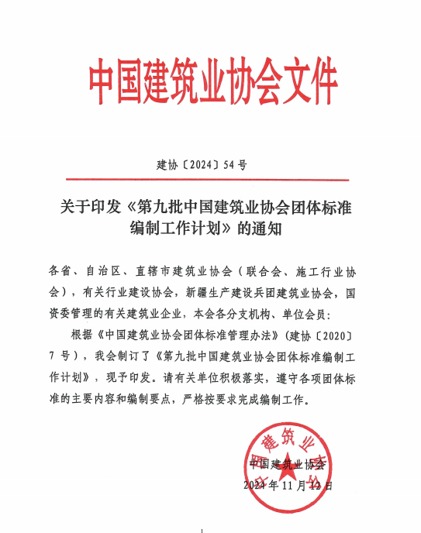

第九批中国建筑业协会团体标准编制工作计划

|  |  |  |  |  |  |  |
| --- | --- | --- | --- | --- | --- | --- |
| **序号** | **标准名称** | **类别** | **主要内容及编制要点** | **主编单位** | **完成时间** | **组织单位** |
| 7 | 胶合木空间网格结构技术规程 | 制订 | 通过解决现有胶合木空间网格结构中节点性能差、种类少、构件耗材大、美观性不足等技术问题，确定适用于胶合木空间网格结构的设计、制作、安装及施工验收标准，完善胶合木空间网格结构体系的计算理论和设计方法，做到技术先进、经济合理、施工方便、使用安全，促进胶合木结构的推广使用，有效促进建筑业绿色、低碳发展。编制过程中可增加施工单位和木结构加工厂参与编制 | 1. 四川省建筑设计研究院有限公司 2. 中国建筑业协会钢木建筑分会   2.天津大学 | 2027年5月30日 | 中国建筑业协会钢木建筑分会 |
| 8 | 钢结构工程施工力学设计技术规程 | 制订 | 为在钢结构施工力学设计中贯彻执行国家的技术经济政策，做到施工过程安全适用、技术先进、经济合理、保证质量，对钢结构施工起到指导作用，特编制本规程，旨在确定适用于钢结构施工力学设计标准，完善钢结构标准体系，促进钢结构施工力学的推广应用。本标准适用于工业与民用建筑和一般构筑物的钢结构施工力学设计 | 1.中冶（上海）钢结构科技有限公司  2.中国建筑业协会钢木建筑分会 | 2027年5月30日 | 中国建筑业协会钢木建筑分会 |
| 9 | 螺旋咬边及装配式钢板仓体工程技术标准 | 制订 | 标准规定了螺旋咬边及装配式钢板仓体的设计、制造、安装、检验和维护等方面的要求，适用于粮食、建材、化工等行业中用于存储固体散料的螺旋咬边及装配式钢板仓体 | 1,。安阳市大正钢板仓有限责任公司  2.安阳工学院 | 2027年5月30日 | 中国建筑业协会钢木建筑分会 |